Специальная средняя сменная школа №10
ученик 11-го класса
Задворошный Владислав Михайлович

Реферат по физике на тему:
«Реактивное движение»
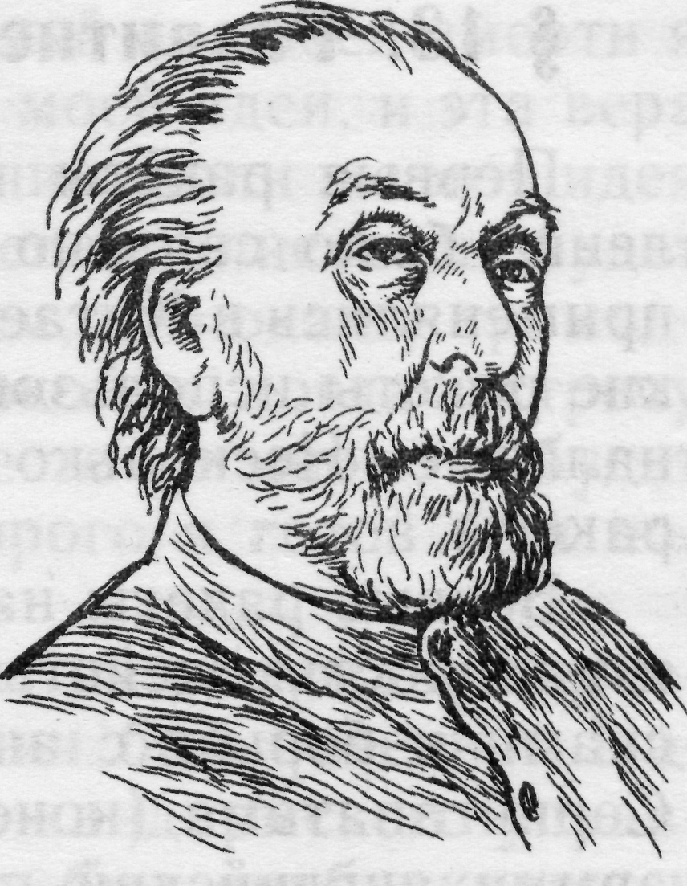

К. Э. Циолковский

г. Санкт-Петербург
2002 г.

Содержание.

Реактивное движение--------------------------------------------------------------- стр.3
Межконтинентальная баллистическая ракета--------------------------------- стр.6
Заключение--------------------------------------------------------------------------- стр.8

Список использованной литературы-------------------------------------------- стр.8

Реактивно движение.

В течение многих веков человечество мечтало о космических полётах. Писатели-фантасты предлагали самые разные средства для достижения этой цели. В XVII веке появился рассказ французского писателя Сирано де Бержерака о полёте на Луну. Герой этого рассказа добрался до Луны в железной повозке, над которой он всё время подбрасывал сильный магнит. Притягиваясь к нему, повозка всё выше поднималась над Землёй, пока не достигла Луны. А барон Мюнхгаузен рассказывал, что забрался на Луну по стеблю боба.
Но ни один учёный, ни один писатель-фантаст за многие века не смог назвать единственного находящегося в распоряжении человека средства, с помощью которого можно преодолеть силу земного притяжения и улететь в космос. Это смог осуществить русский учёный Константин Эдуардович Циолковский (1857-1935). Он показал, что единственный аппарат, способный преодолеть силу тяжести - это ракета, т.е. аппарат с реактивным двигателем, использующим горючее и окислитель, находящиеся на самом аппарате.
Законы Ньютона позволяют объяснить очень важное механическое явление — реактивное движение. Так называют движение тела, возникающее при отделении от него с какой-либо скоростью некоторой его части.
Возьмем, например, детский резиновый шарик, надуем его и отпустим. Мы увидим, что, когда воздух начнет выходить из него в одну сторону, сам шарик полетит в другую. Это и есть реактивное движение.
По принципу реактивного движения передвигаются некоторые представители животного мира, например кальмары и осьминоги. Периодически выбрасывая вбираемую в себя воду, они способны развивать скорость до 60—70 км/ч. Аналогичным образом перемещаются медузы, каракатицы и некоторые другие животные.
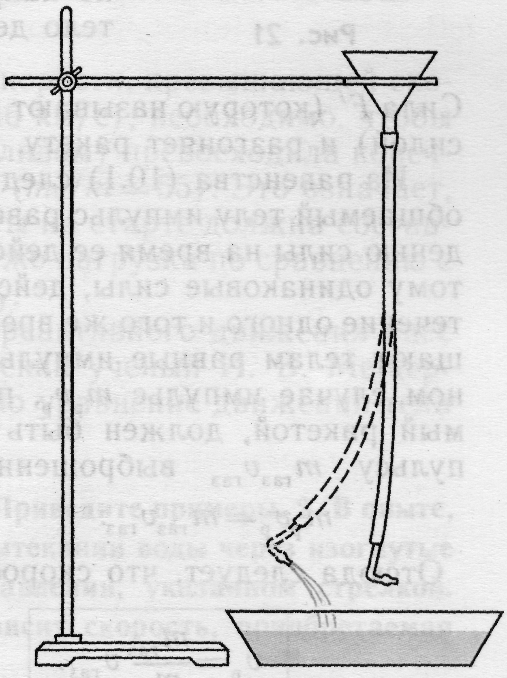
Примеры реактивного движения можно обнаружить и в мире растений. Например, созревшие плоды «бешеного» огурца при самом легком прикосновении отскакивают от плодоножки и из отверстия, образовавшегося на месте отделившейся ножки, с силой выбрасывается горькая жидкость с семенами; сами огурцы при этом отлетают в противоположном направлении.
Реактивное движение, возникающее при выбросе воды, можно наблюдать на следующем опыте. Нальем воду в стеклянную воронку, соединенную с резиновой трубкой, имеющей
Г - образный наконечник (см. рисунок). Мы увидим, что, когда вода начнет выливаться из трубки, сама трубка придет в движение и отклонится в сторону, противоположную направлению вытекания воды.
На принципе реактивного движения основаны полеты ракет. Современная космическая ракета представляет собой очень сложный летательный аппарат, состоящий из сотен тысяч и миллионов деталей. Масса ракеты огромна. Она складывается из массы рабочего тела (т. е. раскаленных газов, образующихся в результате сгорания топлива и выбрасываемых в виде реактивной струи) и конечной или, как говорят, «сухой» массы ракеты, остающейся после выброса из ракеты рабочего тела.
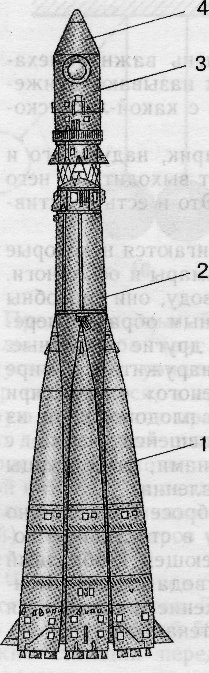
«Сухая» масса ракеты, в свою очередь, состоит из массы конструкции (т. е. оболочки ракеты, ее двигателей и системы управления) и массы полезной нагрузки (т. е. научной аппаратуры, корпуса выводимого
на орбиту космического аппарата, экипажа и системы жизнеобеспечения корабля).
По мере истечения рабочего тела освободившиеся баки, лишние части оболочки и т. д. начинают обременять ракету ненужным грузом, затрудняя ее разгон. Поэтому для достижения космических скоростей применяют составные (или многоступенчатые) ракеты (см. рисунок). Сначала в таких ракетах работают лишь блоки первой ступени 1. Когда запасы топлива в них кончаются, они отделяются и включается вторая ступень 2; после исчерпания в ней топлива она также отделяется и включается третья ступень 3. Находящийся в головной части ракеты спутник или какой-либо другой космический аппарат укрыт головным обтекателем 4, обтекаемая форма которого способствует уменьшению сопротивления воздуха при полете ракеты в атмосфере Земли.
Когда реактивная газовая струя с большой скоростью выбрасывается из ракеты, сама ракета устремляется в противоположную сторону. Почему это происходит?
Согласно третьему закону Ньютона, сила F, с которой ракета действует на рабочее тело, равна по величине и противоположна по направлению силе F', с которой рабочее тело действует на корпус ракеты:
F' = F.
Сила F' (которую называют реактивной силой) и разгоняет ракету.
Из этого равенства следует, что сообщаемый телу импульс равен произведению силы на время ее действия. Поэтому одинаковые силы, действующие в течение одного и того же времени, сообщают телам равные импульсы. В данном случае импульс m_{р}v_{р}, приобретаемый ракетой, должен быть равен импульсу выброшенных газов:
Отсюда следует, что скорость ракеты
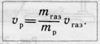

Проанализируем полученное выражение. Мы видим, что скорость ракеты тем больше, чем больше скорость выбрасываемых газов и чем больше отношение массы рабочего тела (т. е. массы топлива) к конечной («сухой») массе ракеты.
Эта формула является приближенной. В ней не учитывается, что по мере сгорания топлива масса летящей ракеты становится все меньше и меньше. Точная формула для скорости ракеты впервые была получена в 1897 г. К. Э. Циолковским и потому носит его имя.
Формула Циолковского позволяет рассчитать запасы топлива, необходимые для сообщения ракете заданной скорости. В таблице приведены отношения начальной массы ракеты то к ее конечной массе т, соответствующие разным скоростям ракеты при скорости газовой струи (относительно ракеты) V = 4 км/с.

_{Vр}, КМ/С | _{M0}/m | vp, км/с | m₀/m | V_{р,} КМ/С | m₀/m
4 | 2,7 | 16 | 55 | 28 | 1100
8 | 7,4 | 20 | 148 | 32 | 2980
12 | 20,1 | 24 | 403 | 36 | 8100

Например, для сообщения ракете скорости, превышающей скорость истечения газов в 4 раза (V _{р}=16 км/с), необходимо, чтобы начальная масса ракеты (вместе с топливом) превосходила конечную («сухую») массу ракеты в 55 раз (то/т = 55). Это означает, что львиную долю от всей массы ракеты на старте должна составлять именно масса топлива. Полезная же нагрузка по сравнению с ней должна иметь очень малую массу.
Важный вклад в развитие теории реактивного движения внес современник К. Э. Циолковского русский ученый И. В. Мещерский (1859—1935). Его именем названо уравнение движения тела с переменной массой.
Реактивный двигатель-это двигатель, преобразующий химическую энергию топлива в кинетическую энергию газовой струи, при этом двигатель приобретает скорость в обратном направлении. На каких же принципах и физических законах основывается его действие?
$\vec{p}=\sum_{i=1}^{N}{{\vec{p}}_{i}=\text{const}\text{.}}$Каждый знает, что выстрел из ружья сопровождается отдачей. Если бы вес пули равнялся бы весу ружья, они бы разлетелись с одинаковой скоростью. Отдача происходит потому, что отбрасываемая масса газов создаёт реактивную силу, благодаря которой может быть обеспечено движение как в воздухе, так и в безвоздушном пространстве. И чем больше масса и скорость истекающих газов, тем большую силу отдачи ощущает наше плечо, чем сильнее реакция ружья, тем больше реактивная сила. Это легко объяснить из закона сохранения импульса, который гласит, что геометрическая (т.е. векторная) сумма импульсов тел, составляющих замкнутую систему, остаётся постоянной при любых движениях и взаимодействиях тел системы, т.е.

К. Э. Циолковский вывел формулу, позволяющую рассчитать максимальную скорость, которую может развить ракета. Вот эта формула:
$v_{\text{max}}=v_{0}+2,3v_{r}\text{lg} \left(1+\frac{m}{M}\right)$
Здесь v_{max} – максимальная скорость ракеты, v₀ – начальная скорость, v_{r} – скорость истечения газов из сопла, m – начальная масса топлива, а M – масса пустой ракеты. Как видно из формулы, эта максимально достижимая скорость зависит в первую очередь от скорости истечения газов из сопла, которая в свою очередь зависит прежде всего от вида топлива и температуры газовой струи. Чем выше температура, тем больше скорость. Значит, для ракеты нужно подбирать самое калорийное топливо, дающее наибольшее количество теплоты. Из формулы следует также, что эта скорость зависит и от начальной и конечной массой ракеты, т.е. от того, какая часть её веса приходится на горючее, и какая - на бесполезные (с точки зрения скорости полёта) конструкции: корпус, механизмы, и т.д.
Эта формула Циолковского является фундаментом, на котором зиждется весь расчёт современных ракет. Отношение массы топлива к массе ракеты в конце работы двигателя(т.е. по существу к весу пустой ракеты) называется числом Циолковского.
Основной вывод из этой формулы состоит в том, что в безвоздушном пространстве ракета разовьёт тем большую скорость, чем больше скорость истечения газов и чем больше число Циолковского.
Баллистическая ракета.
Как выглядит в общих чертах современная ракета сверхдальнего действия? Прежде всего, это многоступенчатая ракета. В головной части её размещается боевой заряд, позади него - приборы управления, баки и, наконец, двигатель. В зависимости от топлива стартовый вес ракеты превышает вес полезного груза в 100-200 раз! Поэтому весит она много десятков тонн, а в длину достигает высоты десятиэтажного дома.
аппаратура
окислитель
камера сгорания
горючее
сопло
Рис.1 Схема внутреннего устройства ракеты.
Конструкция ракеты должна отвечать ряду требований. Например, очень важно, чтобы сила тяги проходила через центр тяжести ракеты. Если не выполнить этого и ещё ряда других условий, то ракета может отклониться от заданного курса или даже начать вращательное движение. «Подправить» курс можно с помощью рулей. Пока ракета летит в плотном воздухе, могут работать аэродинамические рули, а в разреженном воздухе - предложенные ещё Циолковским газовые рули, отклоняющие направление газовой струи. Впрочем, сейчас конструкторы начинают отказываться от применения газовых рулей, заменяя их несколькими дополнительными соплами или поворачивая само главное сопло. Например, на американской ракете, построенной по проекту «Авангард», двигатель подвешен на шарнирах, и его можно отклонять на 5-7^{О}. Действительно, в начале полёта, когда плотность воздуха ещё велика, мала скорость ракеты, поэтому рули плохо управляют. А там, где ракета приобретает большую скорость, мала плотность воздуха. Газовые рули хрупки и ломки, потому что их приходиться делать из графита или керамики.
Каждая ступень ракеты работает в совершенно различных условиях, которые и определяют её устройство. Мощность каждой следующей ступени и время её действия меньше, поэтому и конструкция может быть проще.
В настоящее время двигатели баллистических ракет преимущественно работают на жидком топливе. В качестве горючего обычно используют керосин, спирт, гидразин, анилин, а в качестве окислителей - азотную и хлорную кислоты, жидкий кислород и перекись водорода. Очень активными окислителями являются фтор и жидкий озон, но из-за крайней взрывоопасности они пока находят ограниченное применение.
Наиболее ответственной частью ракеты является двигатель, а в нём - камера сгорания и сопло. Здесь должны использоваться особо жаропрочные материалы и сложные методы охлаждения, так как температура сгорания топлива доходит до 2500-3500^{О}С. Обычные материалы таких температур не выдерживают. Достаточно сложны и остальные агрегаты. Например, насосы, которые подавали горючее и окислитель к форсункам камеры сгорания, уже в ракете ФАУ-2 были способны перекачивать 125 кг топлива в секунду. В ряде случаев вместо баллонов применяют баллоны со сжатым воздухом или каким-нибудь другим газом, который вытесняет горючее из баков и гонит его в камеру сгорания.
Запускается баллистическая ракета со специального стартового устройства. Часто это ажурная металлическая мачта или даже башня, около которой ракету собирают по частям подъёмными кранами. Площадки на башне размещаются против смотровых люков, через которые проверяют и налаживают оборудование. Потом ракету заправляют топливом, и башня отъезжает.
Стартуя вертикально, ракета затем наклоняется и описывает почти строго эллиптическую траекторию. Значительная часть траектории полёта таких ракет проходит на высоте больше 1000 км над Землёй, где сопротивление воздуха практически отсутствует, однако с приближением к цели атмосфера начинает резко тормозить движение ракеты, при этом оболочка сильно нагревается, и, если не принять меры, ракета может разрушиться, а её заряд - преждевременно взорваться.
Заключение.
От себя добавлю, что данное мной описание работы межконтинентальной баллистической ракеты устарело и соответствует уровню развития науки и техники 60-х годов, но, ввиду ограниченности доступа к современным научным материалам, я не имею возможности дать точное описание работы современной межконтинентальной баллистической ракеты сверхдальнего радиуса действия. Однако мною были освещены общие свойства, присущие всем ракетам, поэтому я считаю свою задачу выполненной.
Список использованной литературы:
Дерябин В. М. Законы сохранения в физике. - М. : Просвещение, 1982.
Гельфер Я. М. Законы сохранения. - М. : Наука, 1967.
Кузов К. Мир без форм. – М. :Мир, 1976.
Детская энциклопедия. – М. : Издательство АН СССР, 1959.
С. В. Громов, Н. А. Родина. Физика – М. : Просвещение, 2001.

Соответствует уровню развития науки и техники 60-х годов (см. заключение).

